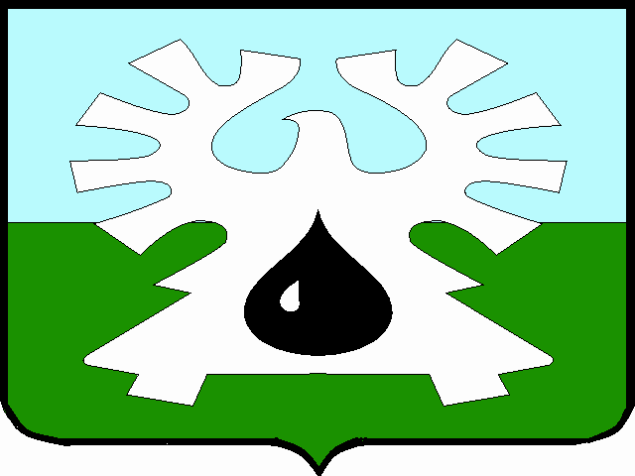

ГОРОДСКОЙ ОКРУГ УРАЙ
Ханты-Мансийского автономного округа - Югры

АДМИНИСТРАЦИЯ ГОРОДА УРАЙ
ПОСТАНОВЛЕНИЕ

от ______________ №______

О внесении изменения в административный регламент предоставления муниципальной услуги «Предоставление земельного участка, находящегося в государственной или муниципальной собственности, гражданину или юридическому лицу в собственность бесплатно»

В соответствии с Федеральным законом от 27.07.2010 №210-ФЗ «Об организации предоставления государственных и муниципальных услуг», постановлением администрации города Урай от 18.01.2013 №117 «Об утверждении Порядка разработки и утверждения административных регламентов предоставления муниципальных услуг»:

1. Внести в административный регламент предоставления муниципальной услуги «Предоставление земельного участка, находящегося в государственной или муниципальной собственности, гражданину или юридическому лицу в собственность бесплатно», утвержденный постановлением администрации города Урай от 26.08.2022 №2061, изменение, изложив абзац третий подпункта 3.4.1 пункта 3.4 в новой редакции:
«Форматно-логическая проверка сформированного заявления осуществляется ЕПГУ автоматически в процессе заполнения Заявителем каждого из полей электронной формы заявления. При выявлении ЕПГУ некорректно заполненного поля электронной формы заявления Заявитель уведомляется о характере выявленной ошибки и порядке ее устранения посредством информационного сообщения непосредственно в электронной форме заявления.».
2. Опубликовать постановление в газете «Знамя» и разместить на официальном сайте органов местного самоуправления города Урай в информационно-телекоммуникационной сети «Интернет».
3. Контроль за выполнением постановления возложить на заместителя главы города Урай Г.Г.Волошина.

Глава города Урай Т.Р. Закирзянов

